ΑΠΟΛΥΤΗΡΙΕΣ ΕΞΕΤΑΣΕΙΣ Γ΄ ΤΑΞΗΣ ΗΜΕΡΗΣΙΟΥ ΕΝΙΑΙΟΥ ΛΥΚΕΙΟΥ
ΤΡΙΤΗ 30 ΜΑΙΟΥ 2006 - ΑΕΠΠ
ΘΕΜΑ 1^{ο}
Α. Να γράψετε στο τετράδιό σας τον αριθμό καθεμιάς από τις παρακάτω προτάσεις 1-5 και δίπλα τη λέξη Σωστό, αν είναι σωστή, ή τη λέξη Λάθος, αν είναι λανθασμένη.
1. Η σειριακή αναζήτηση χρησιμοποιείται αποκλειστικά στους ταξινομημένους πίνακες.
2. Η εντολή επανάληψης ΓΙΑ … ΑΠΟ … ΜΕΧΡΙ … ΜΕ_ΒΗΜΑ μπορεί να χρησιμοποιηθεί, όταν έχουμε άγνωστο αριθμό επαναλήψεων.
3. Για την εκτέλεση μιας εντολής συμβολικής γλώσσας απαιτείται η μετάφρασή της σε γλώσσα μηχανής.
4. Η λίστα των πραγματικών παραμέτρων καθορίζει τις παραμέτρους στην κλήση του υποπρογράμματος.
5. Σε μία δυναμική δομή δεδομένων τα δεδομένα αποθηκεύονται υποχρεωτικά σε συνεχόμενες θέσεις μνήμης.
Μονάδες 10
Β. Να αναφέρετε τους κανόνες που πρέπει να ακολουθούν οι λίστες των παραμέτρων κατά την κλήση ενός υποπρογράμματος.
Μονάδες 9
Γ. Δίνεται το παρακάτω πρόγραμμα και υποπρογράμματα:
ΠΡΟΓΡΑΜΜΑ Κύριο
ΜΕΤΑΒΛΗΤΕΣ
ΑΚΕΡΑΙΕΣ : Α, Β, Γ
ΑΡΧΗ
ΔΙΑΒΑΣΕ Α, Β, Γ
ΚΑΛΕΣΕ Διαδ1(Α, Β, Γ)
ΓΡΑΨΕ Α, Β, Γ
ΤΕΛΟΣ_ΠΡΟΓΡΑΜΜΑΤΟΣ
ΔΙΑΔΙΚΑΣΙΑ Διαδ1(Β, Α, Γ)
ΜΕΤΑΒΛΗΤΕΣ
ΑΚΕΡΑΙΕΣ : Α, Β, Γ
ΑΡΧΗ
Α <- Α + 2
Β <- Β - 3
Γ <- Α + Β
ΓΡΑΨΕ Α, Β, Γ
ΤΕΛΟΣ_ΔΙΑΔΙΚΑΣΙΑΣ
Τι θα εμφανιστεί κατά την εκτέλεση του προγράμματος, αν ως τιμές εισόδου δοθούν οι αριθμοί 5, 7, 10;
Μονάδες 12
Δ. Να γράψετε στο τετράδιό σας τους αριθμούς της Στήλης Α και δίπλα το γράμμα της Στήλης Β που αντιστοιχεί σωστά. Στη Στήλη Β υπάρχει ένα επιπλέον στοιχείο.
Στήλη Α | Στήλη Β
1. “ΑΛΗΘΗΣ” | α. λογικός τελεστής
2. ΚΑΙ | β. μεταβλητή
3. α > 12 | γ. αλφαριθμητική σταθερά
4. αριθμός_παιδιών | δ. λογική σταθερά
5. ≤ | ε. συγκριτικός τελεστής
 | στ. συνθήκη

Μονάδες 5
Ε. Αν α = 5, β = 7 και γ = 10, να χαρακτηρίσετε στο τετράδιό σας τις παρακάτω προτάσεις χρησιμοποιώντας μία από τις λέξεις ΑΛΗΘΗΣ ή ΨΕΥ∆ΗΣ.
Πρόταση Α. (όχι (α + 2 ≥ β)) ή β + 3 = γ
Πρόταση Β. α + 2 * β < 20 και 2 * α = γ
Μονάδες 4
ΘΕΜΑ 2^{ο}
1. Δίνεται ο παρακάτω αλγόριθμος σε ψευδογλώσσα:
Αλγόριθμος Μετατροπή
Χ ← 0
Για Κ από 1 μέχρι 10
Διάβασε Λ
Αν Λ > 0 τότε
Χ ← Χ + Λ
Αλλιώς
Χ ← Χ - Λ
Τέλος_αν
Τέλος_επανάληψης
Εμφάνισε Χ
Τέλος Μετατροπή
Να σχεδιάσετε το αντίστοιχο διάγραμμα ροής.
Μονάδες 10
2. Δίνεται ο παρακάτω αλγόριθμος σε μορφή διαγράμματος ροής:
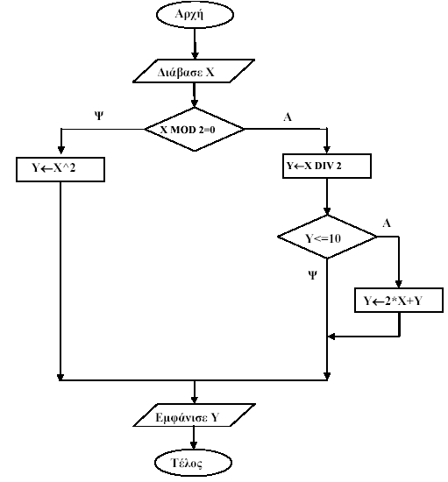
α. Να κατασκευάσετε ισοδύναμο αλγόριθμο σε ψευδογλώσσα.
Μονάδες 7
β. Να εκτελέσετε τον αλγόριθμο για κάθε μία από τις παρακάτω τιμές της μεταβλητής Χ. Να γράψετε στο τετράδιό σας την τιμή της μεταβλητής Υ, όπως θα εμφανισθεί σε κάθε περίπτωση.
i. Χ = 9 ii. Χ = 10 iii. Χ = 40
Μονάδες 3
ΘΕΜΑ 3ο
Σε ένα διαγωνισμό του ΑΣΕΠ εξετάζονται 1500 υποψήφιοι. Ως εξεταστικό κέντρο χρησιμοποιείται ένα κτίριο με αίθουσες διαφορετικής χωρητικότητας. Ο αριθμός των επιτηρητών που απαιτούνται ανά αίθουσα καθορίζεται αποκλειστικά με βάση τη χωρητικότητα της αίθουσας ως εξής:
ΧΩΡΗΤΙΚΟΤΗΤΑ | ΑΡΙΘΜΟΣ ΕΠΙΤΗΡΗΤΩΝ
Μέχρι και 15 θέσεις | 1
Από 16 μέχρι και 23 θέσεις | 2
Πάνω από 23 θέσεις | 3
Να γίνει πρόγραμμα σε γλώσσα προγραμματισμού «ΓΛΩΣΣΑ» το οποίο:
α. για κάθε αίθουσα θα διαβάζει τη χωρητικότητά της, θα υπολογίζει και θα εμφανίζει τον αριθμό των επιτηρητών που χρειάζονται. Ο υπολογισμός του αριθμού των επιτηρητών να γίνεται από συνάρτηση που θα κατασκευάσετε για το σκοπό αυτό.
Μονάδες 12
β. θα σταματάει όταν εξασφαλισθεί ο απαιτούμενος συνολικός αριθμός θέσεων.
Μονάδες 8
Σημείωση: Να θεωρήσετε ότι η συνολική χωρητικότητα των αιθουσών του κτιρίου επαρκεί για τον αριθμό των υποψηφίων.

ΘΕΜΑ 4ο
Για την παρακολούθηση των θερμοκρασιών της επικράτειας κατά το μήνα Μάιο καταγράφεται κάθε μέρα η θερμοκρασία στις 12:00 το μεσημέρι για 20 πόλεις. Να σχεδιάσετε αλγόριθμο που:
α. θα διαβάζει τα ονόματα των 20 πόλεων και τις αντίστοιχες θερμοκρασίες για κάθε μία από τις ημέρες του μήνα και θα καταχωρεί τα στοιχεία σε πίνακες.
Μονάδες 2
β. θα διαβάζει το όνομα μίας πόλης και θα εμφανίζει τη μέγιστη θερμοκρασία της στη διάρκεια του μήνα. Αν δεν υπάρχει η πόλη στον πίνακα, θα εμφανίζει κατάλληλα διαμορφωμένο μήνυμα.
Μονάδες 9
γ. θα εμφανίζει το πλήθος των ημερών που η μέση θερμοκρασία των 20 πόλεων ξεπέρασε τους 20 οC, αλλά όχι τους 30 οC.
Μονάδες 9

